Prénom : ……………………………… | Date : …………………………………………………………

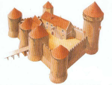 | LE MOYEN ÂGE  Chronologie - Questionnaire (3 - C)

1./ Relie chaque évènement avec l'année qui lui correspond suivant l'exemple :

 | 1 | - Sacre de Charlemagne Empereur d'Occident à Rome | ● |  | ● | 1347
 | 2 | - Prise de Jérusalem  1ère croisade en Terre Sainte | ● |  | ● | 800
 | 3 | - La peste noire s'abat sur l'Europe | ● |  | ● | 732
 | 4 | - Charles Martel arrête la progression musulmane | ● |  | ● | 1099
 | 5 | - Mort de Saint Louis à Tunis | ● |  | ● | 1431
 | 6 | - Baptême de Clovis à Reims | ● |  | ● | 1270
 | 7 | - Jeanne d'Arc est brûlée vive à Rouen | ● |  | ● | 1415
 | 8 | - Bataille d'Azincourt  Guerre de 100 ans | ● |  | ● | 498

2./ Replace ces évènements sur cette "ligne du temps" suivant l'exemple :

1 |  |  |  | 4 |  |  |  | 7 |  |  |  |  | 3
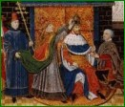 |  |  |  | 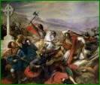 |  |  |  | 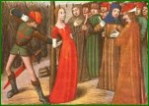 |  |  |  |  | 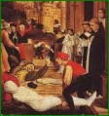
 |  | 800 |  |  | 732 |  |  |  |  | 1431 |  |  |  | 1347
 | 500 |  |  |  |  | 1000 |  |  |  |  |  |  |  |  | 1500
 |  | 498 |  |  | 1099 |  |  |  |  | 1415 |  |  |  | 1270
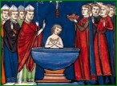 |  |  |  | 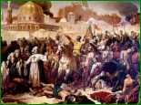 |  |  |  | 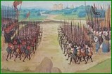 |  |  |  |  | 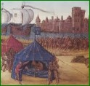
6 |  |  |  | 2 |  |  |  | 8 |  |  |  |  | 5

